Unterrichtsversuche im Energiepark

Thema: Solarkocher-Strahlenverlauf
Unterrichtsfach: Physik
Klassenstufe: 6
Lernbereich: LB 1: Licht und seine Eigenschaften
Ziele:
Die Schüler
- wenden ihr Wissen über Strahlenverläufe an gekrümmten Flächen an
- übertragen Originalmaße maßstabgetreu
- beurteilen die Brandgefahr bei sphärischen Flächen

Arbeitsauftrag:
Zeichne den Strahlenverlauf paralleler Lichtstrahlen am Hohlspiegel.
Nutze dazu die Ergebnisse des Versuches Solarkocher- Brennweite
Überprüfe dein Ergebnis mit einem Laser (Achtung: nur unter Aufsicht des Lehrer ).

Materialien:
Solarkocher
Tafelwerk
Zeichengeräte

Auswertung:
Maßstabgerechte Zeichnung geeigneter Strahlen unter Anwendung des Reflexionsgesetzes. Führe eine Fehlerabschätzung durch.

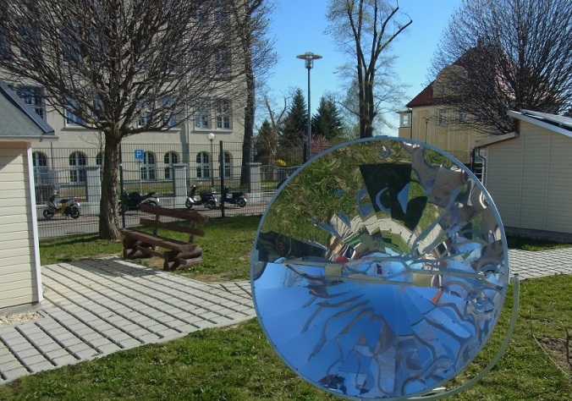(Hennig, privat)

